实验报告
姓名：黄子豪 学院：人工智能学院 学号：2413989
- 黑天鹅
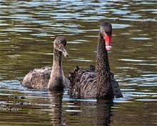
• 生态类群：雁形目 > 鸭科 > 天鹅属
• 生活习性：水栖鸟类，喜静水湖泊、湿地；食草性，主食水生植物。性情温顺但具领地性，常见于公园湖泊。

- 大斑啄木鸟
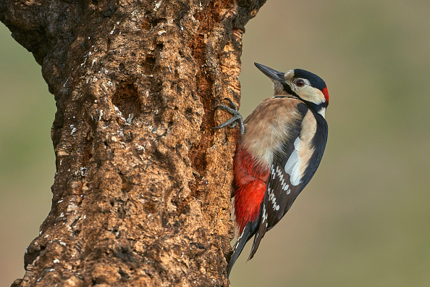
• 生态类群：啄木鸟目 > 啄木鸟科
• 生活习性：森林鸟类，典型的树干打洞者，以昆虫、幼虫为主食，也吃树汁和果实。常以“啄木”声活动于林间。
- 黑喜鹊
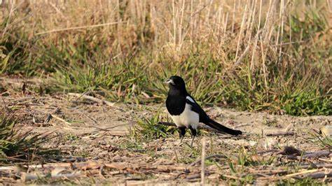
生态类群：雀形目 > 鹟科或卷尾科（视具体指哪种）
生活习性：杂食性，擅长捕食昆虫，也吃果实；飞行灵活，常主动驱赶天敌，具领地性，鸣声多变。

- 灰椋鸟
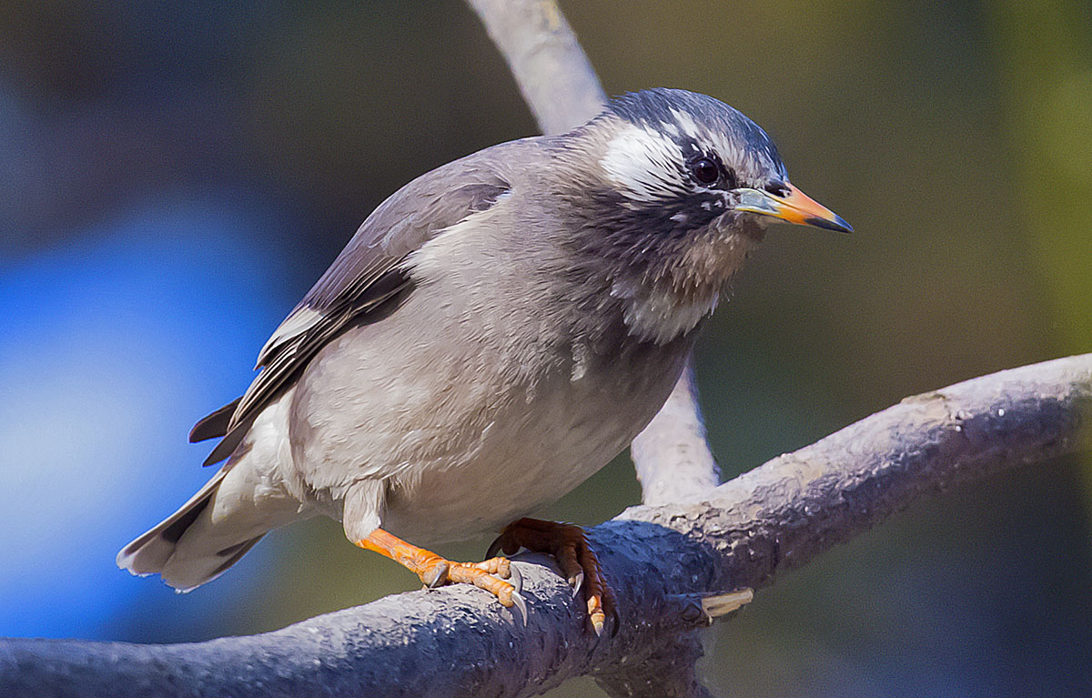
生态类群：雀形目 > 椋鸟科
生活习性：群居性强，喜成群活动；杂食性，主要吃昆虫、谷物与果实；常见于城市、农田、林缘。

- 珠颈斑鸠
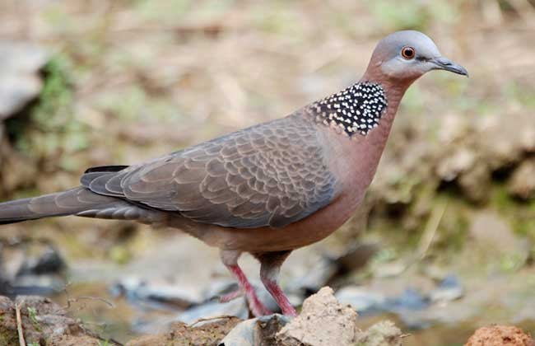
生态类群：鸽形目 > 鸠鸽科
生活习性：适应性强，常见于城乡结合部；以植物种子为食；飞行轻巧，有固定栖息与觅食路线。

- 家燕
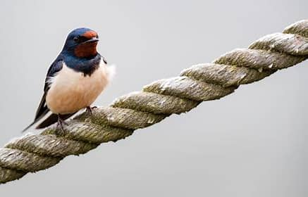
生态类群：雀形目 > 燕科
生活习性：典型候鸟，春夏在中国繁殖，秋冬南迁；善飞行，以空中飞虫为食；常在人类屋檐下筑泥巢。

- 山斑鸠
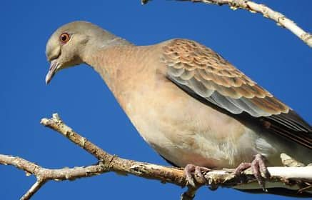
生态类群：鸽形目 > 鸠鸽科
生活习性：喜林地、农田或山地；杂食性，以种子为主；飞行中翅膀发出“哗哗”声。

- 斑嘴鸭
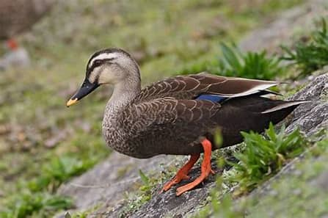
• 生态类群：雁形目 > 鸭科
• 生活习性：栖于淡水湖泊、河流，擅游泳和飞行；杂食性，吃水生植物、昆虫、小鱼；常与其他鸭类混群。

- 戴胜
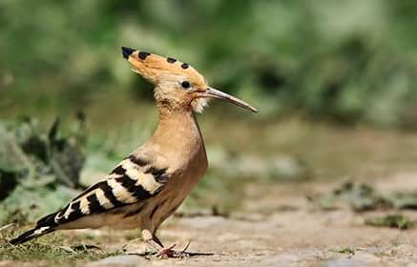
• 生态类群：戴胜目 > 戴胜科（攀禽）
• 生活习性：喜旷野、林缘、田地，地面觅食；以昆虫为主，特别是地表软体昆虫；飞行起伏，鸣声独特如“呼呼呼”。

